高知県内薬局用

高知県健康政策部 保健政策課 血管病対策担当 行
ＦＡＸ ０８８－８２３－９１３７

高血圧指導教材申込書

回答者 | 薬局名
 | 住 所
 | 担当者氏名 |  | ＴＥＬ

高血圧指導教材の希望数をお書きください。

◆高血圧患者指導教材２種類（Ａ４サイズ両面）
「高血圧を治療中の方へ」 「今回の血圧値から高血圧が疑われます」
（ ）部 （ ）部
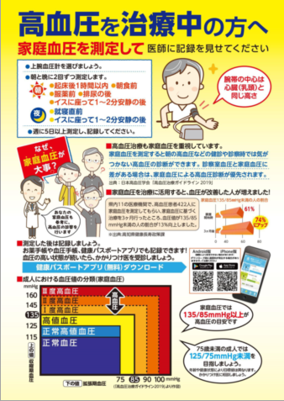
表面 裏面

